翻转教室设备使用指南
1.设备开启 将激活卡插入卡槽，翻转教室的设备就会自动开启。
2.切换投屏模式 设备默认信号为台式机，设备开启后需手动切换到投屏模式。
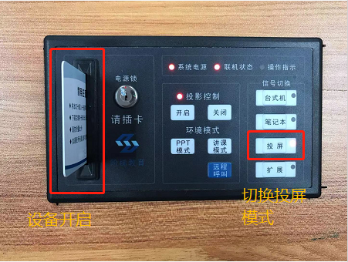

3.连接WIFI 连接教室对应的WIFI信号，例E308教室对应WIFI信号为E308-FZJS，以此类推。
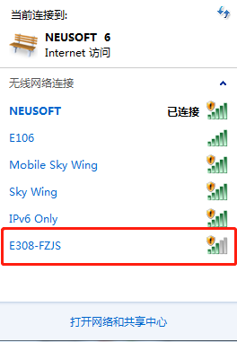

4.软件连接 打开投屏软件，选择屏幕对应的名称，输入屏幕对应的密码，即可连接到屏幕上。屏幕的相关信息可见图示
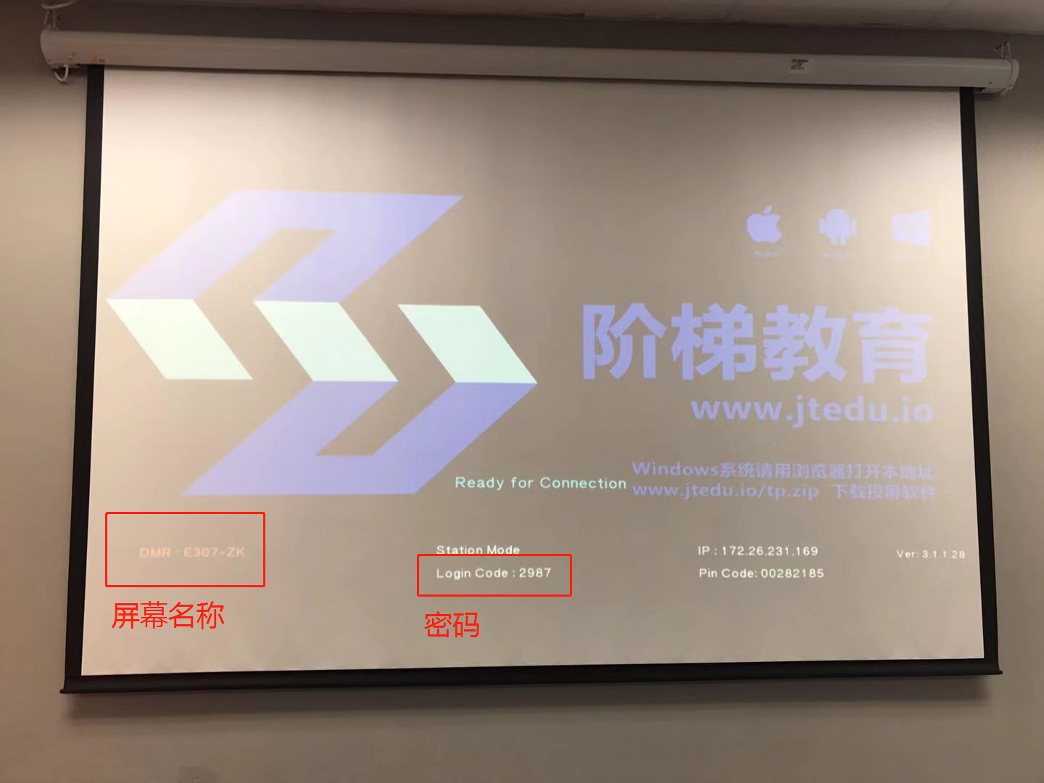

5.屏幕广播与屏幕切换 广播面板对应有广播与切屏功能，但所有功能都基于主屏。
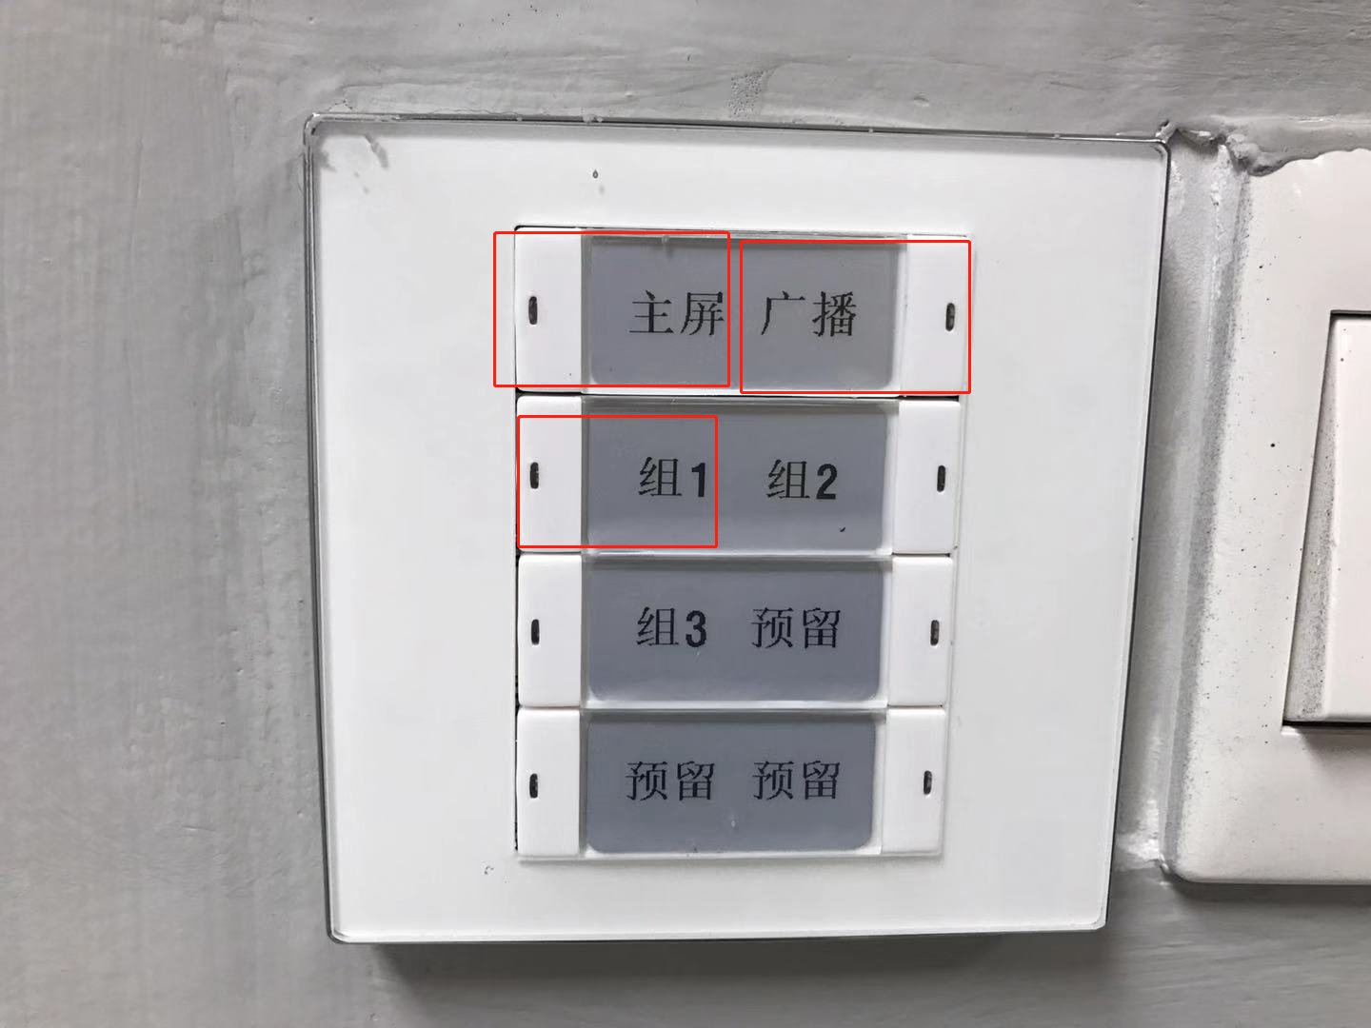
广播按键 实则为将主屏的画面复制到各个分屏。
主屏按键 作用为切回到各自屏幕的内容。
组1按键 组1实则为将电视屏1的画面切换到主屏，组2也是如此，如果组1切换到主屏，则组1的音频也会跟随到主屏的功能输出。

